**Rapport från seminarium med Astra Zeneca**

I början av september vidarebefordrade FAMY-Västerbotten en mailförfrågan från AstraZeneca om någon i föreningen kunde berätta om sina erfarenheter av Skellefteåsjukan. Målgruppen var finansavdelningarna vid företagets kontor i Norden som del i fortbildning för gruppen.

Jag gissar att syftet från företagets sida var att ge dessa, som är långt ifrån kontakter med företagets målgrupper, en inblick i förutsättningarna för målgrupperna. I detta fall de drabbade av Skellefteåsjukan. Man kan väl anta att företagets forskare undersöker nya läkemedel mot Skellefteåsjukan.

Av nyfikenhet tog jag kontakt med AstraZeneca för att veta mer om vad de förväntade av en patients berättelse. En föredragning på engelska krävdes, vilket kändes pirrigt men inte helt omöjligt att genomföra, så jag accepterade utmaningen. Eftersom jag är bosatt i Uppsala skulle det inte vara några större problem att ta bilen till Karolinska-området för att presentera på plats.

Efter några timmars research och tillbakablickar i min journal på 1177.se hade jag knåpat ihop en Powerpoint som stöd för föredragningen. Mina tidigare erfarenheter som utbildare av lokala fackliga företrädare gav visst lugn inför uppdraget.

En solig 20 september gick bilturen till Solna. Ett 40-tal åhörare blev det. Förhoppningsvis har deras insikter om sjukdomen och dess begränsande rörelseförmåga mm ökat.

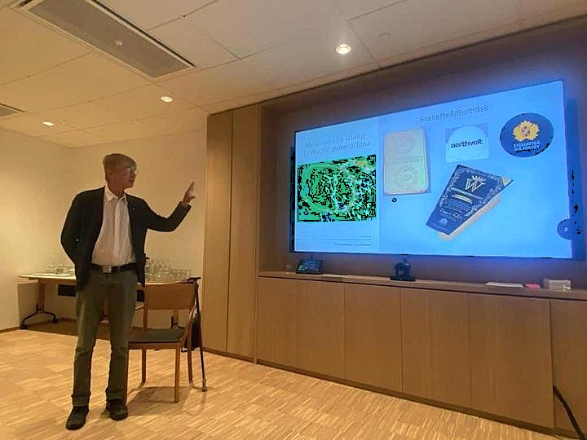

Lite grand av innehållet i min timslånga föredragning:

Tillbakablickarna från journalanteckningarna gav bilden av att det nog är svårare för en som mig, som lämnat hemorten för studier och arbete, att få rätt diagnos tidigt. Troligen var jag sjukhusets i Uppsala första Skellefteåsjukanpatient. Mina första symptom kom 2019 i samband med pensionsavgången, då läkaren på vårdcentralen bl.a. noterade vissa balansproblem och remitterade till neuroläkare. Efter ca två år med diverse tester började han se indikationer på att min fundering, om att Skellefteåsjukan kunde vara problemet, kunde stämma. Då kopplades även hjärtläkare in och efter biopsi och DNA-test blev diagnosen slutligen fastställd sommaren 2022. Jag bedömdes tydligen som tillräcklig pigg för att komma i åtnjutande av Vyndagelbehandling.

Under resans gång hade jag haft kontakt med amyloidoscenter i Umeå. Jag hade hittat en avhandling av Nina Norgren om släktforskning på anorna till kända sjuka. Vid förfrågan om var min gendefekt kom ifrån, fick jag beskedet min farmorsmor sannolikt fört genen vidare. Men varken min far eller farmor lär ha utvecklat sjukdomen, vilket säkert var en bidragande orsak till tidsutdräkten i diagnosen.

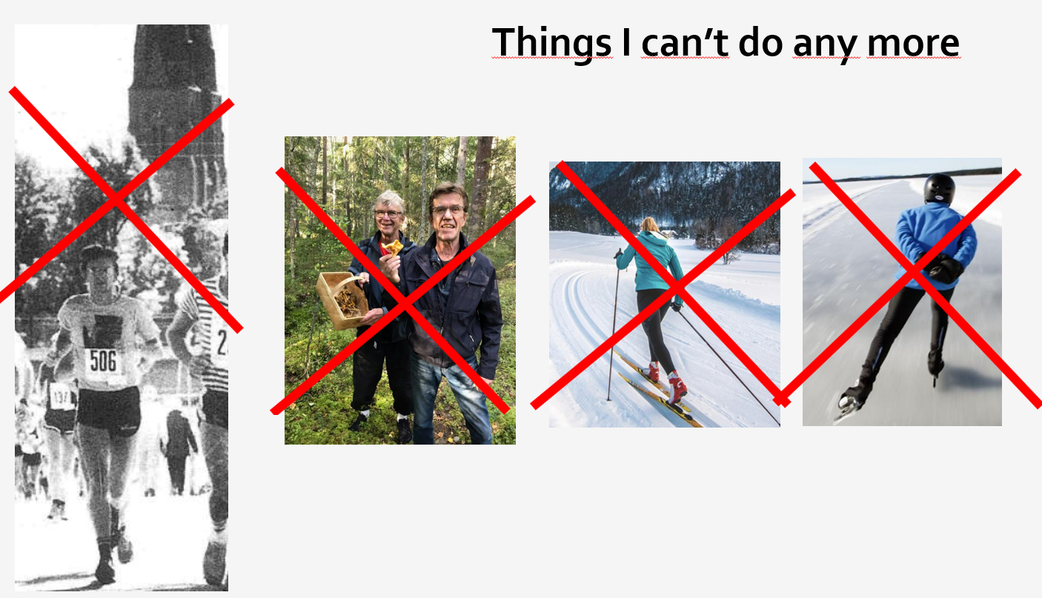

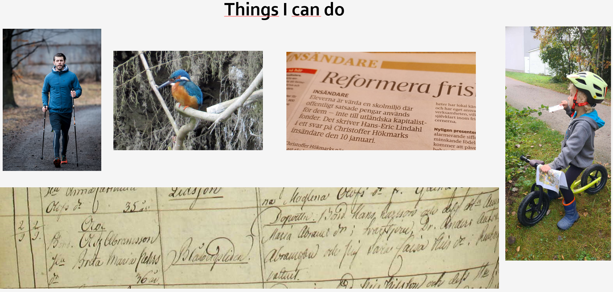

Hans-Eric Lindahl

Uppsala